1. sdk
   1. 广告admob
      1. c#桥接：forAdsDelegate
      2. lua桥接：foradsdk
      3. 管理器：adsManager

#if UNITY_IPHONE

public string _adUnitId = "ca-app-pub-8167111158891492/5849785911"; // Fairyscapes Adventure-ios

//private string _adUnitId = "ca-app-pub-8167111158891492/8527429846"; // Fairyscapes Adventure-ios

#else

public string _adUnitId = "ca-app-pub-8167111158891492/2762148645"; // Fairyscapes Adventure-android

#endif

* 1. 支付unityIPA
     1. c#桥接：FTPDelegate
     2. lua桥接：IAPUnity
     3. 管理器：ProductManager_IAPWin(电脑），ProductManager_IAP（手机）ProductManager（基类）
  2. Facebook
     1. c#桥接：FacebookDelegate
     2. lua桥接：FacebookDelegate
     3. 管理器：DcDelegates.Facebook
  3. AppleSignInUnity
     1. c#桥接：SignInWithApplePlugin
     2. 逻辑层：LoginLogic_ios
  4. att
     1. c#桥接：AppTrackingAuthorization
     2. 管理器：PrivacyLogic
  5. 数数，appsfly
     1. c#桥接：ThinkingDataDelegate
     2. lua桥接：ThinkingDataDelegate
     3. 管理器：DcDelegates.ThingData

#if (_VERSION_DISTRIBUTE_)

string appId = "03efac1fac794ffbb7346df9278dac71";

#else

string appId = "969d1290ec734c71874fb5e4b1a736ea";

#endif

AppsFlyer.initSDK("aenSuFdSXYGEa8HyMfspZA", "1662821201", this);

* 1. firebase
     1. c#桥接：FirebaseDelegate
     2. lua桥接：FirebaseDelegate
     3. 管理器：DcDelegates.Firebase
  2. AiHelp
     1. c#桥接：faqDelegate
     2. lua桥接：AIHelpFAQ
  3. cmp
     1. c#：CmpDelegate

#if UNITY_ANDROID

// Fairy-Android

private string android_setting_id = "HHkLvt4K9tJD4t";

private string android_ruleset_id = "AfHgf3LdikOysl";

#elif UNITY_IOS

private string ios_setting_id = "JWg9cMOxZE-Swl";

private string ios_ruleset_id = "bZGMO4Mevj1FxE";

#endif

1. 游戏框架
   1. 登录系统
      1. LoginChannelConfig 渠道配置
      2. LoginLogic登录模块
         * LoginLogic_visitor游客登录参数
         * LoginLogic_visitor_test测试游客登录
         * LoginLogic_iosios登录
         * LoginLogic_fbfb登录
      3. LoginServer登录服务器
   2. UI系统
      1. PanelManager UI面板管理器
         * showPanel展示面板
         * closePanel关闭面板
      2. BaseMediator 面板事件中介
      3. BasePanel 基础面板实体类
      4. PanelMask 面板遮罩通用逻辑
   3. 队列系统
      1. PopupQueue 队列管理器
         * popupForceQueuePriority 队列枚举
      2. job
         * job_XXX 可执行队列任务
         * Init初始化
         * checkPop 检查是否pop，false则跳过
         * do 执行弹窗操作
   4. 红点系统
      1. RedDotManage
         * GetRed 获取红点
         * SetDate_Count 设置红点数量
      2. REDDOT
         * redConfig 红点节点结构
         * eventMap 红点变化时发送事件
   5. sdk管理
      1. DcDelegates
         * TDLog打点
         * TDLogLogin 登录
         * GetTDtAttributeData 归因
         * GetTDLogDeviceInfo 设备信息

DelegateNames = {

    Facebook = "FB",

    BI = "FTDSdk",

    Firebase = "FirebaseApp",

    Apm = "ApmApp",

    ThingData ="ThinkingDataDelegate"

}

* 1. 网络系统
     1. Transponder
        + SendGameRequest 发送游戏内协议
        + sendLogin 登录协议
     2. ConnectionManager
        + sendRequest 发送协议
     3. ConnectingPanelLogic
        + ShowRestartBoard 显示连接面板
        + ClosePanel 关闭面板
  2. 编辑器
     1. ui与协议生成器build tool/code editor

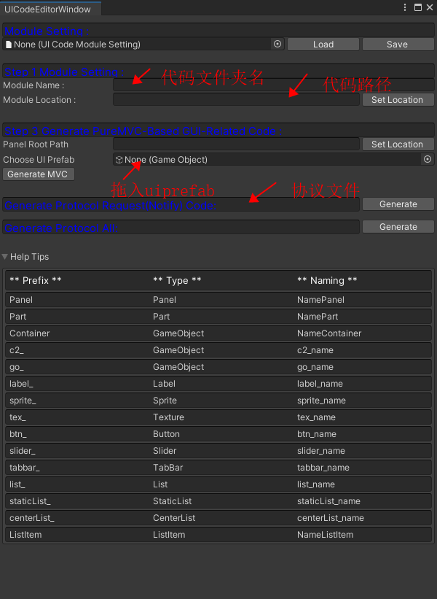

* 1. drama
     1. DramaDirectory drama目录管理
     2. DramaEditordrama编辑器绘制
     3. DramaAction drama命令
     4. DramaExtendClass drama参数类型
     5. EditorDB 快捷数据解析

